География 7 к класс
Дата- 24.09.2026
Практическая работа №2. «Объяснение вулканических или сейсмических событий, о которых говорится в тексте»
Цель работы: научиться определять по тематическим картам закономерности размещения вулканов или сейсмических событий на планете.
Ход работы
Задание 1. Используя текст учебника (или дополнительную информацию), дайте ответы на следующие вопросы:
- Что такое вулкан?
- Какие виды вулканов вы знаете?
- Подпишите части вулкана
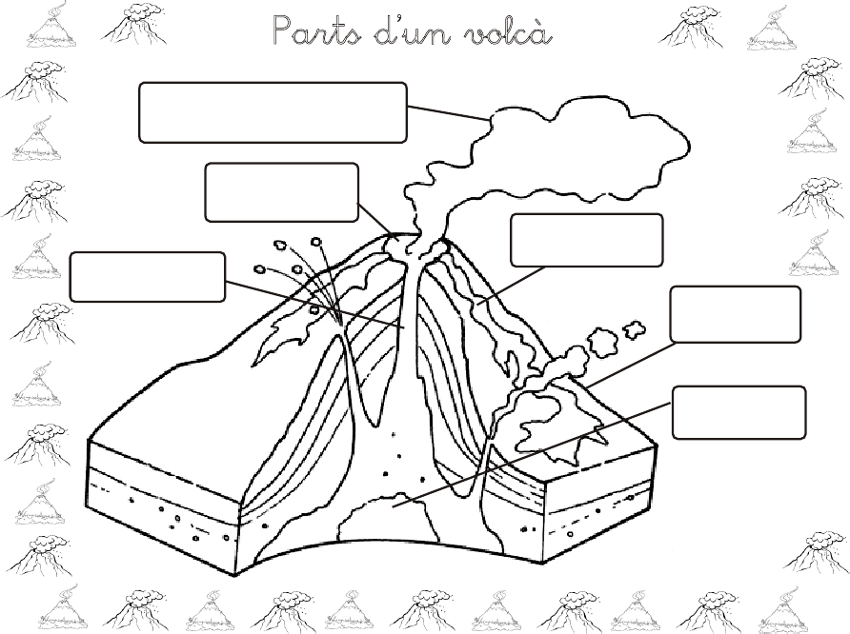
- Что такое сейсмология?
Задание 2.
- Используя карты атласа и дополнительную информацию, выделите в контурной карте крупные действующие вулканы мира

- Используя карты атласа и дополнительную информацию, выделите в контурной карте крупные потухшие и спящие вулканы мира

- Используя карты атласа и дополнительную информацию, выделите в контурной карте сейсмический пояс земли?
Задание 3.
Сделайте вывод о закономерностях размещения вулканов на планете

